ГБОУ города Москвы Гимназия №1505
«Московская городская педагогическая гимназия-лаборатория»

Исследовательская работа на тему:

«Лингвистика моды XIX века»

Автор: Макарова Елизавета
ученица 9 класса «Б»
Научный Руководитель: Долотова Е.Ю.

Москва
2017
План исследования

Введение…………………………………………………………………..…….3

Глава 1. История моды и терминов XIX века………………………….……….5

§1.1 Мужской костюм…………………………………………..……….5

§1.2 Женский костюм. …………………………………………………10

Глава 2. Искусствоведческий аспект мира моды………………………...….15

§2.1 Модные тенденции XIX века в картинах художников. Мужская мода……………………………………………………………………...15

§2.2 Модные тенденции XIX века в картинах художников. Женская мода……………………………………………………………………...17

Глава 3. Современные тенденции мира моды…………………………..…...20

Заключение……………………………………………………………………29

Список литературы……………………………………………………...……30

Введение

Всем известно, что мода формируется из разных источников, она берёт свое начало не только у дизайнеров. На моду влияют многие факторы. Одним из главных факторов, формирующих моду, является искусство. У моды есть свои термины, язык, который со временем меняется. Не многие люди знают термины, употребляемые в моде, и не все изучают ее историю. Мой реферат дает возможность узнать о сущности, смене и развитии моды XIX века, о происхождении и истории терминов.
Проблемой реферата является то, что на уроках МХК, истории или изобразительного искусства мы не придаем большого значения и внимания изучению моды: ее истории, формированию, изучению терминов. Однако, через моду, костюм, быт мы можем узнать о различных направлениях в искусстве, о том, какие факторы и события повлияли на формирование и изменение моды, и какую роль она играла в жизни народа.
Материалы реферата будут актуальны не только на уроках МХК, но также на уроках русского языка. Так как они помогут узнать о преобразовании и появлении различных слов и терминов.
В XIX веке народная культура сохраняла в костюме старые традиции, но, несмотря на это, мужская и женская мода менялась каждое десятилетие, появлялись новые модные тенденции. Не случайно его называют «жестоким веком»: именно тогда появились и стали популярны картежные игры, охота, дуэли. Однако, в то же время многие интересовались театрами, устраивались различные балы. Все эти события влияли на развитие и изменение моды.
Но, для начала, надо выяснить, что означает слово «мода». Многие люди понимают смысл этого понятия по-разному. Так, например, Миучча Прада, итальянский дизайнер модной одежды, младшая внучка Марио Прады, основавшего фирму в 1913 году, говорила: «Мода – это язык, понятный без перевода», а Анна Суи, американский модельер, утверждала: «Для меня мода – это зеркало, это отражение времени. Если она не отражает времена, то это не мода, потому что люди не станут это носить». И они были правы, ведь мода отражает и показывает интересы людей, развитие общества, берет свое вдохновение от общества и из повседневной жизни. В современных источниках можно встретить такое описание моды: «Мода - это временное превосходство определенного стиля в жизни человека. Мода может определять не только тип одежды, но и этикет, образ жизни, направление литературы и искусства».
Цель реферата - изучить язык мира моды в лингвистическом аспекте. Мной будут рассмотрены лексемы, связанные с миром моды, я проанализирую термины, использующиеся в моде XIX века, их значение, происхождение и развитие. Материал будет иллюстрирован.

Задачи реферата:
- Подобрать и изучить исторические, искусствоведческие и лингвистические источники.
- Выявить лексемы, связанные с миром моды, проанализировать их с точки зрения лингвистики.
- Рассмотреть лексемы моды в художественном и историческом аспекте.
- Проследить тенденции развития лингвистического аспекта в современном мире моды.

Структура работы:
Работа будет поделена на три основных части:
- Первая глава будет посвящена истории моды и терминов XIX века.
- Вторая глава будет посвящена искусствоведческому аспекту мира моды.
- Третья глава будет посвящена современным тенденциям мира моды.
Глава I
§1.1 Мужской костюм.
В XIX веке яркая красочность и богатый декор мужского костюма исчезли. Он стал более деловым, практичным, темным. Подавляющее большинство носили фраки, жилеты, длинные панталоны. Александр Сергеевич Пушкин в «Евгении Онегине» отмечал, что «панталоны, фрак, жилет, / Всех этих слов на русском нет». Сами предметы и их названия пришли из Франции.
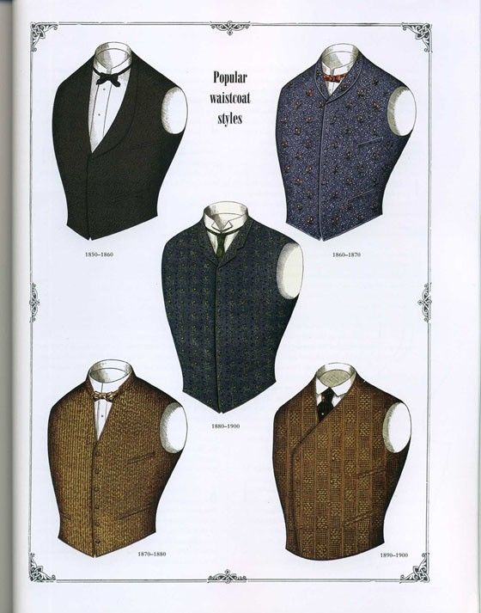
Понятие элегантности стало связываться с дороговизной костюма. Так, например, надеть несколько жилетов одновременно так, чтобы были видны отвороты разного цвета, считалось довольно элегантным. Обычно жилеты были короткими и открытыми, чтобы через них были видны сорочка или галстук. Жилет – это мужская одежда без рукавов. Название вошло в обиход во Франции в XVII в. и произошло от имени персонажа комического театра - Жиля. В XIX веке жилет считался одной из самых модных вещей. Жилеты были разных цветов, материалов. Самым популярным по тем временам считался жилет в рубчик (выпуклые полоски) – пике. Белый пикейный жилет считали символом респектабельности. Жилеты обычно носили с фраками. Например, с цветными носили светлые и черные жилеты, а с черными фраками для бала надевали белый пикейный жилет с золотыми пуговицами. Под сюртуки мужчины надевали гладкие бархатные темные жилеты (иногда в клетку).
Мужские жилеты 19 века
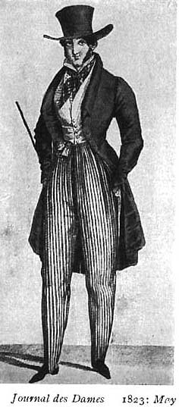
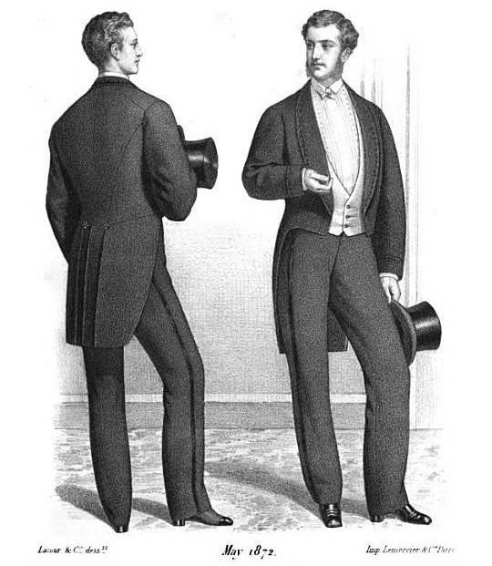
На жилет, как правило, надевали фрак. История появления фрака довольно интересная. Началось все в XVIII веке, когда военные носили длинные мундиры. Для большинства такая одежда была удобная, однако офицеры-кавалеристы испытывали дискомфорт, когда садились в седло. Неизвестно, кому в голову пришла идея подвернуть полы военного мундира. Однако, спустя время, кавалеристы стали подворачивать его. Затем это перешло к пехотинцам, а позже мода достигла и гражданское население: сначала чиновников, а затем обыкновенных городских жителей. Такой быстрый путь перехода от военной одежды к гражданской не удивителен, так как в те времена многие военные приходили на балы в мундирах, что и послужило примером для простого населения. Само же слово «фрак» произошло от французского «frac», которое означает сюртук. Фраки были с отрезанными узкими фалдами (две полы фрака) и стояче – отложным воротником. Рукава от локтя были узкими, их делали с разрезом и закрепляли пуговицами. Фрак был широк в плечах и узок в талии и тем самым он подчеркивал широкие плечи и тонкость кисти. Именно высокие мужчины с тонкой талией, конечностями и широкими плечами считались идеалом.
Мужской фрак 19 века
Названия нижней одежды мужчин не потерпели сильных изменений. Однако то, что сейчас мы называет брюками или штанами, в XIX веке называлось «панталоны». Во французском языке слово «pantalon» существовало в единственном числе и означало «шут, клоун». Возникает вопрос, как же брюки связаны с французским словом «шут»? На самом деле, все довольно просто. Во французский язык это слово перешло из итальянского. Айзек Азимов, американский писатель – фантаст, писал, что в XVI веке по Италии странствовали актеры, которые давали представления в разных городах. В этих представлениях все персонажи были в масках и костюмах. Одним из самых любимых и популярных персонажей представлений был Панталоне (или же Панталеоне), что значило «подобный льву». Герой на сцене всегда был одет в красные мешковатые брюки, которые со временем стали его особенностью. Позже панталоны назвали в честь этого персонажа. Панталоны часто носили со штрипками (тесемками, охватывающими ступню под обувью). Такие панталоны назывались велингтонами, в честь герцога Веллингтона, русского фельдмаршала и генералиссимуса союзных войск, который первым начал их носить. Из-за широких штрипков панталоны закрывали ступню только до половины. Панталоны делали из различных материалов, например нанки (плотной бумажной материи), казимира (эластичного сукна), шерстяного атласа, тонкой замши. Панталоны делали из эластичных тканей, поэтому они облегали ноги. Сбоку на панталонах делали бархатный лампас (нашивка - полоса по наружному боковому шву).
Мужские панталоны 19 века
Светские люди носили 3 типа обуви: сапоги, бальные туфли и штиблеты. Слово «штиблеты» пошло из немецкого языка и означало «мужские ботинки на шнурках» или «суконные или полотняные гетры на пуговицах». Обувь для мужчин и женщин называли по – разному. Низкую обувь у мужчин называли «туфли», а женщины носили «башмаки».
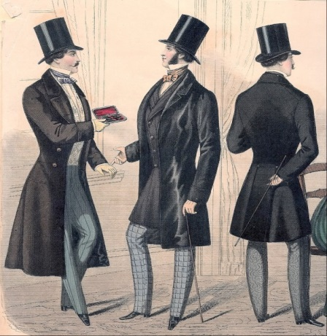
В конце XIX века менялась мода и термины. Так, например, на замену фракам пришли сюртуки. Слово «сюртук» произошло от французского «surtout» – сверх всего. Изначально сюртук появился еще в XVII веке, при Людовике XIV и назывался жюстокор, сильно прилегающий короткий кафтан, от французского «juste au corps» - точно по фигуре. Он был популярен не только во Франции, но и в России: в начале XVIII века все, кроме крестьян и духовенства, носили именно жюстокор. С годами жюстокор менялся и постепенно превратился в более привычный для нас сюртук. В XIX веке сюртуки шили узкими и надевали на фраки вместо пальто. Сюртук и фрак очень похожи, поэтому их часто путают: у них одинаковые рукава и воротники, но сюртук, в отличие от фрака расклешен внизу. Сюртуки, по сравнению с фраками, имели больше преимуществ: они хорошо скрывали недостатки фигуры, потому что застегивались на все пуговицы и были длиной до колен. Также в фалдах (от немецкого falte - сборка, складка) находились карманы, что было очень удобно.
Мужской сюртук 19 века
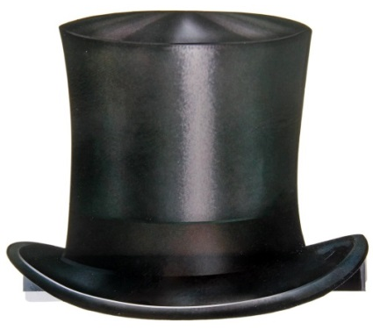
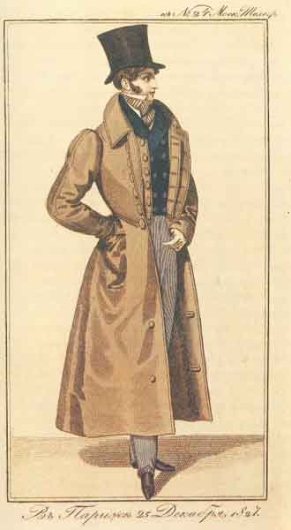
Вообще верхняя одежда была очень разнообразна. Кроме сюртука верхней одеждой также служили рединготы. Само слово произошло из французского «redingote», что означало «длинный сюртук широкого покроя, первоначально надевавшийся для верховой езды». Рединготы шили из сукна или драпа. Цвета у них были такие же, как и у сюртуков: синие, зеленые, темно – красные, коричневые, темно – серые. Вид рединготов не раз менялся. В 20-е года рединготы и сюртуки были ниже колен, в 30-е их укоротили до колен. Верхнюю одежду мужчин всячески украшали. Например, воротник у рединготов отделывали бархатом и декорировали бранденбурами – нашивками из витого шнура.
Мужской редингот 19 века
Ко всей верхней одежде также полагались различные шляпы, аксессуары. Так, с повседневным нарядом обычно надевали шляпу – боливар. Это мужская шляпа с широкими полями. Она названа в честь освободителя Колумбии, борца за независимость Латинской Америки - Симона Боливара. С нарядным костюмом мужчины надевали черный шелковый цилиндр. Это высокая шляпа с небольшими твердыми полями. Предшественником цилиндра является «круглая шляпа», появившаяся в моде в XV веке в Испании. Позже, в 80-х годах XVIII века, ее начали носить англичане, как повседневный головной убор. Только в январе 1797 года появился цилиндр. Его изобрел Джон Гетерингтон, торговец шляпами. В газетной заметке от 26 января 1797 года писали: «Джон Гетерингтон гулял вчера по тротуару набережной, имея на голове громадную трубу сделанную из шелка и отличавшуюся странным блеском. Действие ее на прохожих было ужасно…». В результате такой прогулки мужчину арестовали и выписали штраф в 500 фунтов стерлингов.
Мужской цилиндр 19 века
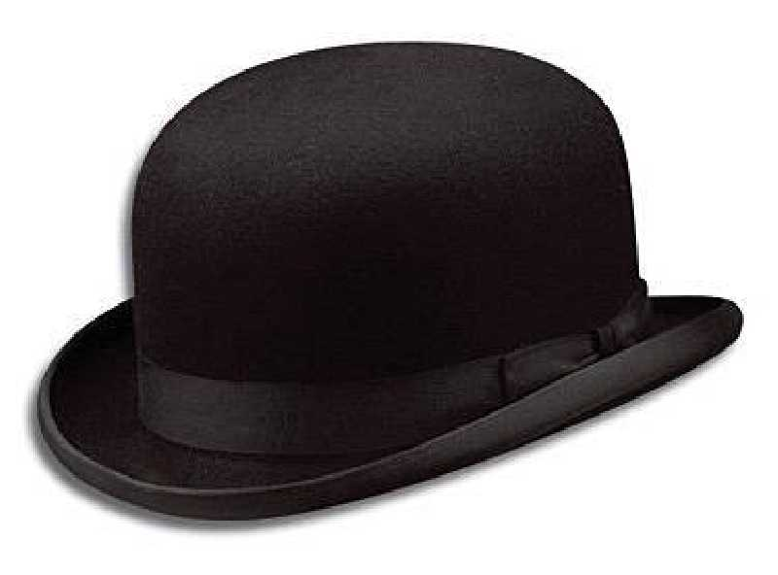
В 40-е годы в моду вошла мягкая фетровая шляпа без полей – гарибальди. Она названа в честь национального героя Италии Джузеппе Гарибальди. Такие шляпы считались очень строгими и демократичными, их носили преимущественно либералы.
В 80-е года мужская мода упрощалась, цилиндр перестал быть обяз ательной одеждой для выхода, на смену ему пришел новый головной убор – котелок. Он напоминал смесь цилиндра и фетровой шляпы: куполообразной формы, поля узкие и ровные. Обычно котелки были черные или серые. В XVIII веках шляпы были неотъемлемой частью в гардеробе, каждый раз появлялись новые виды головных уборов: канотье – жесткие круглые шляпы с прямыми полями, панамы – полужесткие шляпы с отогнутыми вверх полями, шляпы «трилби» - с мягкими полями и вмятиной посередине и другие.
Мужской котелок 19 века
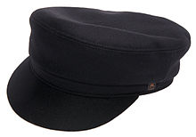
Крестьянская одежда выглядела намного проще, чем дворянская. Она состояла из из рубахи, штанов, кафтана и картуза. Слово картуз пришло из голландского языка. Это легкий летний мужской головной убор с козырьком. Картуз обычно делали из кожи или из ткани. Поэтому этот головной убор считался летним. Крестьянская одежда была халатообразная, мешковатая и темная: зеленая, синяя, коричневая, серая. Обувью для крестьян служили лапти, сапоги и валенки.
Картуз 19 века
§1.2 Женский костюм.
В отличие от простых и темных мужских костюмов, женщины начали носить яркие наряды с множеством декоративных украшений. Такими костюмами они показывали богатство и достояние семьи.
Примерно с 1806 года платья потеряли воздушность, легкость и простоту, женщины начали прикрывать свою натуральную красоту. Юбка стала более пышной, по краям платье отделывали рюшем (от французского ruche – полоска ткани, по середине собранная в сборку или заложенная в складки).
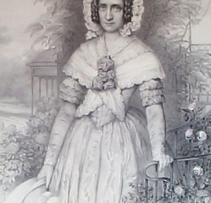
После войны 1812 года женские наряды стали более закрытыми. Модные на тот момент платья с высокой талией надевали поверх нескольких плотных юбок, на платья с декольте надевали воротники. В моду вошли всевозможные накидки, которые надевали на открытые плечи для красоты и тепла. Например, канзу – накидку из легкой ткани с длинными концами, которые завязывали крест – накрест на талии.
Накидка - канзу 19 века
В середине 20-х годов линия талии на платьях опустилась. На тот момент идеалом женской фигуры считались тонкая талия, покатые плечи и широкие бедра. Каждая представительница женского пола хотела достичь идеальной фигуры, именно поэтому в моду вошли корсеты, которые подчеркивали талию.
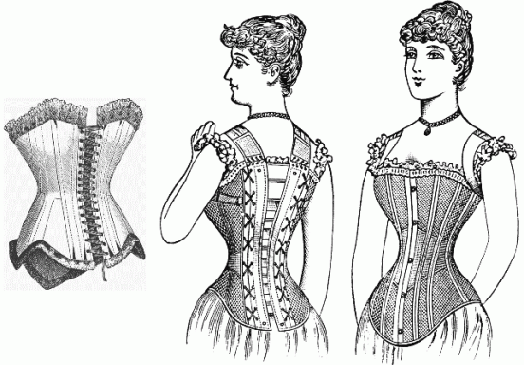
История корсета довольно интересная. Само слово «корсет» пошло от французского «corps» - тело. Первый корсет появился в XIV веке. Тогда идеалом красоты считалась хрупкая, худенькая девушка. Поэтому все дамы стягивали грудь с помощью корсета, стараясь подчеркнуть изящность фигуры. Эта мода продлилась до XVI – XVII веков, когда девушки начали вставлять в корсеты металлические, костяные или деревянные пластины, чтобы достичь наилучшего результата. Чтобы достичь так называемую «осиную талию» девочек еще с самого детства приучали к корсетам. Иногда корсеты также использовали мужчины. В середине XVII века, когда большие декольте снова вошли в моду, железные корсеты исчезли и появились более легкие, украшенные кружевом, которые не сплющивали, а только подчеркивали фигуру. В последующие годы корсеты меняли форму в зависимости от того, какой женский силуэт был моден. Несмотря на то, что корсеты придавали красоту женской фигуре, они не редко были причиной многих смертей. Врачи запрещали носить корсеты, так как усиленные движения при туго стянутом корсете приводили ко многим проблемам.
Женский корсет 19 века
Цветовые гаммы тоже постоянно менялись. В 30-х годах материи и цвета платьев были очень разнообразны. Платья шили из одноцветных, узорных, полосатых, клетчатых тканей. Розовый цвет господствовал над другими, однако в моде также были пепельные, бежевые цвета. В конце 40-х годов девушки стали носить платья из темных оттенков всех цветов.
Рукава у платьев были спущены и собраны у плеча и плотно облегали запястье. Такие рукава называли «жиго» от французского «gigot mouton» - «бараний окорок». Назывался от так лишь из – за сходства по форме с бараньей ногой. Также в моде были широкие короткие рукава, которые назывались пагода (от французского «Ala pagode». Рукава были настолько огромные, что их сажали на специальные каркасы, чтобы их не мяла верхняя одежда.
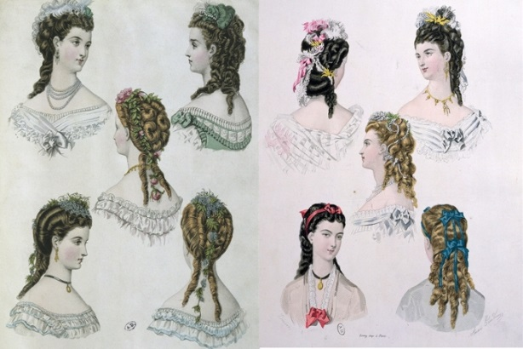
Прически на тот момент являлись очень важной частью в женской моде. У них появлялись очень необычные названия. Например, укладка в виде банта со спущенными на лоб и щеки локонами называлась «Узел Аполлона», прическа с длинными локонами и небольшим пучком называлась «Плакучая ива», а прическа из пушистых взбитых мелких локонов называлась «Взбитые сливки». В 40-е годы отличались в зависимости от платья, случая и даже цвета волос. Так, например, прически с локонами носили преимущественно блондинки и шатенки, а брюнетки предпочитали более гладкие прически с прямым пробором.
Женские прически 19 века
В 30-40-е годы женщины носили различные накидки, которые считались верхней одеждой. Например, пелерины из сукна, накидки на плечи, обычно не доходящие до талии или же воротники в виде такой накидки. Само слово «пелерина» произошло от французского «pelerine», что в буквальном смысле означало «странник». Первоначально эту накидку носили паломники, то есть странники.
Также в моду начали входить восточные мотивы, например, появились широкие накидки без рукавов с капюшоном, отделанные тесьмой, которые дамы носили в теплую погоду – бурнусы. Свое название такая накидка получила от арабского слова «burnus» - принц. Изначально это была традиционная верхняя мужская одежда у арабов Ближнего Востока и Северной Африки, однако делали ее не из легких материалов, а из плотной шерстяной материи, обычно белого цвета.
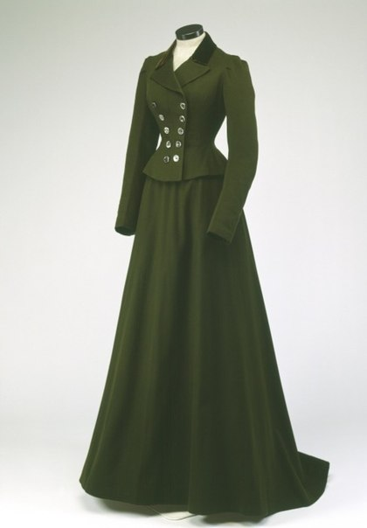
В XIX веке одежда была на разные случаи в жизни. Например, для верховой езды женщины надевали длинное платье специального покроя для верховой езды – амазонку. История появления костюма довольно интересная. До Екатерины Медичи, королевы Франции с 1547 по 1559 год, всадницы не носили специальных нарядов для верховой езды. Именно она надела мужские штаны, чтобы ездить верхом. Позднее поверх штанов девушки надевали длинные юбки, а в XVII веке добавили камзолы. К XIX веку амазонка превратилась в наряд из элегантного платья с широкой юбкой и шляпкой, напоминающей по форме цилиндр, с вуалью. Название платья произошло от мифического племени амазонок, обитавших в Малой Азии.
Платье для верховой езды – амазонка
Подводя итоги можно сделать вывод о том, что в XIX веке народная культура сохраняла в костюме старые традиции, но, несмотря на это, мужская и женская мода менялась каждое десятилетие, появлялись новые модные тенденции. Постепенно в течение XIX века костюм из пышного превратился в более строгий и простой, в моду вошли полупрозрачные материалы, а из – за сурового зимнего климата также появились различные теплые шали и накидки. Из мужского костюма также ушла пышность, он стал более строгим и демократичным.

Глава II
§2.1 Модные тенденции 19 века в картинах художников. Мужская мода.
Всем известно, что мода формируется из разных источников. Мир моды тесно связан с искусством. Культура эпохи, вкусы людей оказывают большое влияние на искусство. Например, в середине XIX века, Теофиль Готье – поэт - романтик, художественный критик и журналист, в своей книге «Мода как искусство» написал о взаимосвязи между искусством и модой. Художники черпают вдохновение для создания новых картин из моды различных времен, повседневной жизни людей, традиций. Во второй главе реферата я приведу примеры различных произведений искусства, в которых художники использовали атрибуты и части одежды 19 века.
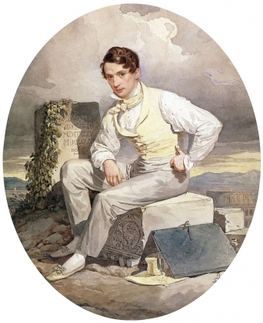
В 19 веке очень популярной частью одежды в мужском гардеробе считался жилет, они продержались в моде почти целый век. Художники брали вдохновение для своих картин из повседневной жизни, ведь жилет считался едва ли не самой модной вещью в 19 веке. Алекса́ндр Па́влович Брюлло́в, русский художник и архитектор, профессор архитектуры Императорской Академии художеств в 1830 году создал свой автопортрет. Художник изобразил себя в традиционном мужском костюме 19 века: панталонах, туфлях и светло – желтом жилете.
А. П. Брюллов «Автопортрет»
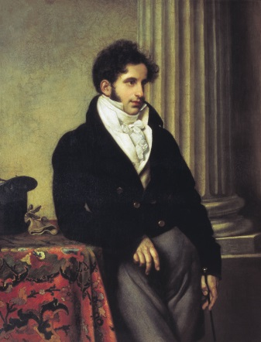
Оре́ст Ада́мович Кипре́нский, русский художник, график и живописец, создал портрет князя Сергея Семеновича Уварова в 1816 году. На картине художник изобразил князя в классическом черном фраке с золотыми пуговицами. В 19 веке фрак считался идеальным предметом одежды в мужском гардеробе, ведь он облегал и подчеркивал мужскую фигуру: тонкую талию и широкие плечи. Фрак был не только красивым, но и удобным. Первоначально фрак носили кавалеристы, это была их официальная форма. Ведь немаловажно военным было не только красиво выглядеть, но и чувствовать себя комфортно. А фрак был очень удобной одеждой для езды на лошадях. Постепенно фрак стал важной частью одежды на большинстве праздников. Во время французской революции очень популярны были фраки, выполненные в стиле «incroyable», что переводится как «невероятный». Они выглядели очень величественно из- за своих широких воротников. Такие фраки были запрещены в России во времена правления Павла I из – за того, что считались символом революции.
О. А. Кипренский «Портрет князя С. С. Уварова»
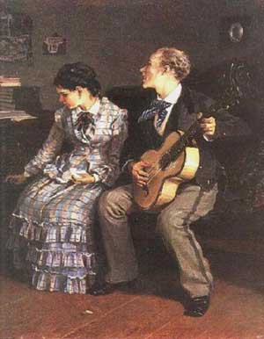
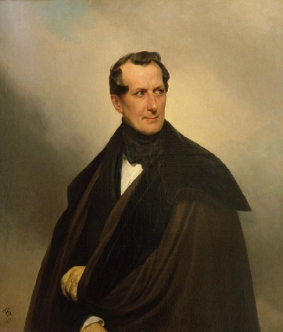
В первой половине 19 века среди мужчин была широко распространена мода на различные накидки, плащи, каррики, сюртуки и другие виды верхней одежды. Именно из – за такой популярности данным предметам гардероба многие художники создавали портреты мужчин в верхней одежде. Например, К. Брюллов в 1838 году написал портрет, на котором он изобразил графа В.А.Мусина-Пушкина в каррике - верхней мужской одежде с двумя или тремя воротниками-пелеринами, которые прикрывали плечи. Каррики появились еще в 18 веке и изначально служили предметом одежды для верховой езды, и лишь в 19 веке эта одежда набрала свою популярность среди мужчин и стала верхней.
К. Брюллов «Портрет В.А.Мусина-Пушкина»
Среди нижней мужской одежды были популярны панталоны, мужские брюки. Панталоны были универсальной одеждой, их можно было носить как в повседневной жизни, так и на праздники и балы. Так, Илларион Михайлович Прянишников, русский художник и педагог, в 1881 году написал довольно комичную картину «Жестокие романсы». Художник изобразил на ней мужчину в панталонах с лампасами и сюртуке и даму в платье. Молодой человек поет под гитару, обращаясь к девушке, и как будто пытается завоевать ее сердце, а дама в смущении отворачивается. «Жестокие романсы» - это яркий пример того, как одевались в 19 веке мужчины и женщины.
И. М. Прянишников «Жестокие романсы»
И. М. Прянишков «Жестокие романсы»
§2.2 Модные тенденции 19 века в картинах художников. Женская мода.
На своих картинах художники изображали не только популярную мужскую одежду, но и предметы женского гардероба.
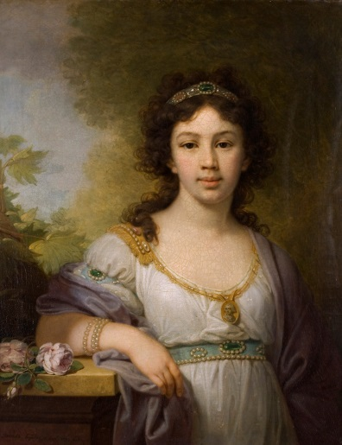
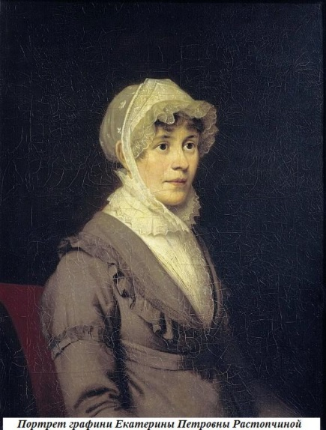
В первые десятилетия в моде была естественность, начали появляться платья в стиле ампир. Они были не очень яркие, с минимальным количеством украшений и декора. Талия у платьев была преимущественно завышенная. Например, Владимир Боровиковский, русский художник, на многих своих портретах изображал дам в платьях в стеле ампир. В 1798 году он написал портрет В.А. Шидловской, девушки дворянского происхождения. На портрете отчетливо видно платье белого цвета с минималистичными украшениями: нежно – голубым широким поясом, подчеркивавшим завышенную талию платья, большим декольте, которое украшала золотая лента и другими. Постепенно платья становились более пышными, украшений и декора стало больше, юбки становились шире, талия опустилась. Дамы одевались очень изысканно, и многие картины являются тому доказательством. Например, картина художника Кристы Киффер «Романтический Париж». Изначально после публикации картины многие обвиняли автора в том, что та слишком приукрасила наряды дам и кавалеров. Однако на самом деле Криста Киффер даже «недоукрасила» французскую жизнь 19 века. Это подтверждает французский журнал мод XIX века «De La Moda», в котором публиковались иллюстрации с реальными нарядами того времени. Позже женщины стали больше прикрывать себя, поэтому в моду вошли различные накидки. В 1809 году О. А. Кипренский написал портрет Е. П. Растопчиной. На русской поэтессе была надета очень популярная в 19 веке накидка или косынка из кружевной ткани – канза. Она прикрывала голову и завязывалась крест – накрест на талии. У слова «канза» есть еще одно значение. Это название конкретного типа декоративной вышивки, популярной в Индии и Бангладеш. Но когда вы слышите о канза сегодня, как правило, речь идет о стеганых одеялах с использованием техники «канза». Одеяла в стиле «канза» изготавливаются из лоскутков ткани; в данном случае – это кусочки ткани для сари. Все кусочки ткани обрезают и соединяют вместе, создавая захватывающие цветовые сочетания. Лоскутки сшиваются с использованием традиционного стежка «канза», форма стежка и используемая для этого стеганная нить выступают в качестве декоративного элемента. Одеяла в стиле «канза», как правило, легкие, яркие и идеально подходят для использования в качестве летних покрывал. «Канза» - это текстиль, который также может быть использован для декорирования подушек, пуфов и другой мелкой мебели.
В. Боровиковский «Портрет В. А. Шидловской
О. А. Кипренский «Портрет Е. П. Растопчиной
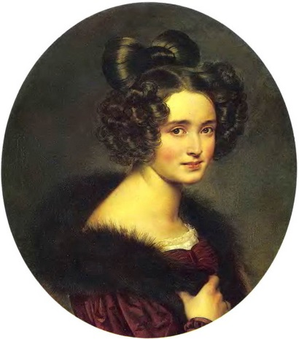
К концу 19 века все более и более популярными становились прогулки на природе, активные виды отдыха, например, конный спорт. Поэтому появлялись специальные костюмы, в которых людям было бы удобнее заниматься хобби и увлечениями. Одним очень интересным атрибутом одежды была амазонка – костюм для верховой езды. Так, на известной картине Карла Павловича Брюллова «Всадница» изображена воспитанница графини Ю.Самойловой — Джованина. Девушка сидит на коне в нежно – голубой с белой юбкой амазонке. «Всадница» может быть названа одной из картин, которые наиболее ярко показывают моду времени 19 века. В настоящее время у слова «амазонка» есть несколько значений. Наиболее популярное из них – это женщина – всадница.
О.А. Кипренский «Портрет О. А. Рюминой»
Мода на различные прически была одной из самых интересных в 19 веке. После периода увлечения короткими стрижками в моду опять вошли более сложные и изысканные укладки. Каждая прическа имела свое необычное название, прически делились на повседневные и вечерние. Прически были высокие и необычные: в одной прически могли сочетаться локоны нескольких видов. Названия причесок были античные, например «Узел психеи». Сейчас существует множество портретов дам с необычными прическами. Например, картины О.А. Кипренского «Портрет О. А. Рюминой» или «Портрет А. А. Олениной». На картинах изображены девушки, волосы которых завиты и уложены в виде высокого банта из волос». Такая прическа называлась «Узел Апполона».
Таким образом, мы видим, что художники активно использовали моду 19 века для создания своих картин. На картинах прекрасно изображены тенденции старинной эпохи: бальные, вечерние, прогулочные платья дам и строгие костюмы их кавалеров. Через картины художников мы можем узнать про атрибуты одежды, модные направления в одежде и традиции 19 века.

Глава III
Современные тенденции мира моды.
Народную поговорку «Новое – это хорошо забытое старое» можно применить не только ко всем сферам жизни, но и к моде. Мода развивается циклично, различные модные тенденции появляются, растут, становятся популярными, умирают и заново рождаются. Дизайнеры и модельеры в различных эпохах придумывают похожие образы, идеи и воплощают их в мире моды. В старые времена модные тенденции и вещи могли сохранять свою популярность в течение 50 лет, однако в настоящее время мода изменяется очень быстро. Но, несмотря на это, в современном мире моды появляются тенденции, которые были популярны еще много лет назад.
Мода очень разнообразна, и наравне со старыми тенденциями дизайнеры и модельеры придумывают новые идеи. Как уже упоминалось ранее, современной тенденцией мира моды является использование наработок предыдущих поколений. Еще одной отличительной чертой современной моды является самовыражение, полная свобода выбора цветовых решений, форм и стилей. Каждый может выбрать тренд и стиль исходя из своих вкусов и предпочтений. Современная мода – это бесконечный эксперимент, каждый стремиться открыть что – то новое и создать свой собственный стиль.
Существуют основные модные стили, наиболее популярные в настоящее время:
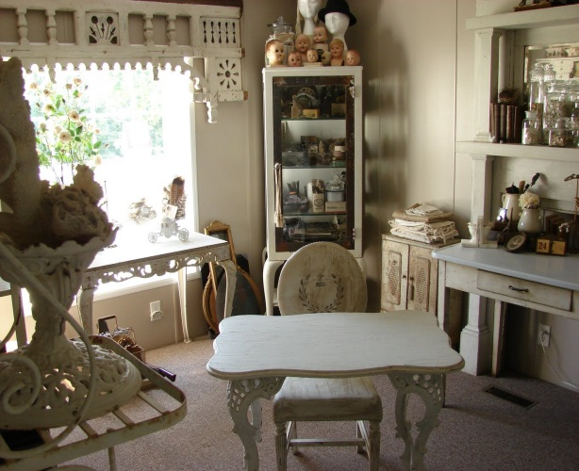
- Винтаж - это стиль, в который входят модные аспекты прошлых десятилетий (1920-1960 гг). Сам термин «винтаж» (vintage) относится к винодельческому производству и переводится с французского языка, как «выдержка вина» или «вино высшего качества». Не сразу можно понять, как значение слова связано с модой. Применительно к одежде, «винтаж» означает возрождение «моды былых лет». Главной чертой этого стиля является возраст. Винтажной одеждой считается та одежда, стиль которой относится к моде не старше 50 лет и не моложе 20. Также у слова «винтаж» есть еще одно значение – «смесь стилей в интерьере».
- Гламур – это стиль, который подразумевает роскошные и шикарные вещи «золотого века» Голливуда. Вещи в стиле «гламур» появились еще в эпохе барокко при Людовике XIV. Тогда в моду вошли роскошные ткани, богатая отделка и многочисленные аксессуары. В начале ХХ века одежду в этом стиле демонстрировали звезды с экранов телевизоров. Но сейчас этот стиль распространен не только на телевидении. Само слово появилось от английского «glamour», что означает шарм, очарование. Оно возникло в Средние века, и было переходным от слова «grammar», что означало «грамматика». Связь такая: грамматика → книга → книга заклинаний → заклинания → чары → очарование. В конце 19 века слово приобрело современное значение.
- Свэг – стиль, при котором можно одновременно носить яркую спортивную одежду и гламурные вещи. Этот стиль очень популярен в современной уличной моде. Существует утверждение о том, что у слова «swag» не существует перевода, однако в словарях у данного слова существует несколько значений: «деньги», «ценности, добытые незаконным путём», «взятка». Этот стиль начался в «черных американских кварталах», когда целью людей было получение любым способом наибольшего количества материальных благ. Одежда в этом стиле спортивная, просторная, яркая, иногда с «кричащими» фразами.
- Этно-стиль. Одежда в этом стиле содержит элементы и мотивы традиционных костюмов народов мира. Исторически сложилось, что каждый народ, группа людей имела свои традиции, которые проявились и в одежде. Слова «этно» или «этнический», на греческом «ethnos», означают «народ». Одежда в этно-стиле очень разнообразна, но во всех предметах гардероба присутствуют необычные геометрические узоры и отделка в виде бахромы или вышивки.
- Унисекс – вещи в этом стиле подходят одинаково как мужчинам, так и женщинам. Этот стиль не имеет гендерных границ. Стиль «унисекс» начал постепенно развиваться после Второй мировой войны, когда события «вынудили» женщин наравне с мужчинами работать, помогать своим семьям. Позже Коко Шанель произвела «революцию» в моде, одев женщин в такую же практичную одежду, как у мужчин. В 60-е годы ХХ века этот стиль набирает становится более популярным, а в 90-е годы восходит на самый пик популярности, особенно после выпуска коллекции одежды на каждый день от Кельвина Кляйна. Одежду в этом стиле нельзя разделить на «мужскую» и «женскую», она подходит всем.
- Милитари – это стиль, подчеркивающий военные акценты в одежде. С английского языка слово «military» переводится как «военнослужащие» или «войска». Первоначально этот стиль появился, когда началась англо-бурская война (1899-1902). Тогда солдаты носили униформу защитного оттенка, то есть в сочетании зеленого и коричневого цветов. Вскоре такая одежда стала частью уличной моды, а затем стала популярна среди дизайнеров. Характерные детали стиля милитари: погоны, подчеркнутые плечи, сверкающие пуговицы, военные принты.
- Романтический стиль – стиль, особенностью которого являются мягкие нежные цвета, флористичные принты, тонкие воздушные ткани и изящная обувь. Развитие романтического стиля начинается в конце 18 и начале 19 веков. Тогда предпочтения отдавали светлым тканям, легкой вышивке, поясам с завышенной талией, коротким рукавам. В 40-х годах 20 века романтический стиль в одежде пришел на новый этап развития. Тогда яркой представительницей этого стиля была Кристиан Диор, которая ввела в моду корсеты в комплекте с юбками средней длины или длинными до пола. Ткани для этих вещей выбирали струящиеся и переливающиеся. В конце 20 века яркой представительницей романтического стиля была Мэрилин Монро. Она ввела в моду многослойные юбки, сарафаны, подчеркивающие талию. А в 80-е годы 20 века – это самый пик популярности романтического стиля. Самой известной его представительницей считается принцесса Диана. Она отдавала предпочтение легким блузам, платьям с открытыми плечами, маленьким элегантным шляпкам.
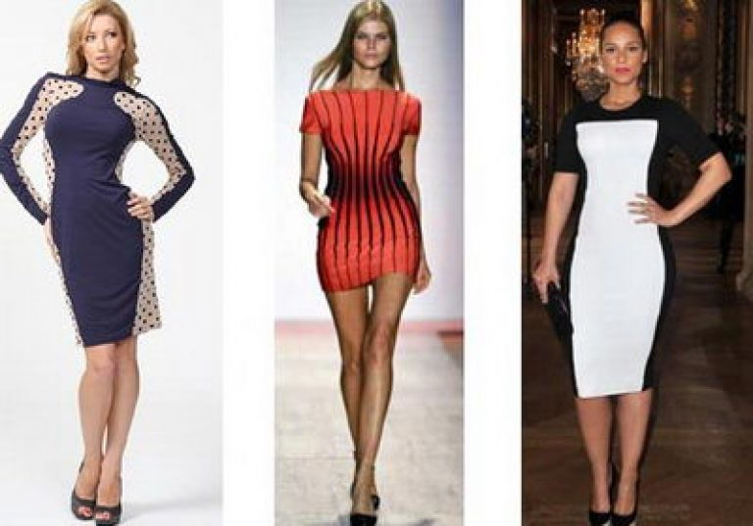
- Минимализм - этому стилю присущи четкие контуры, простые силуэты, спокойные цвета и отсутствие лишних деталей. Сам термин «минимализм» в 1965 году ввел в обиход английский искусствовед и философ Ричард Уолхейм при анализе художественных работ Марселя Дюшана, французского и американского художника. А Коко Шанель первоя воплотила идеи минимализма в одежду. Она носила практичную и лаконичную одежду из недорогой, но качественной ткани. 90-е года – это самый пик развития минимализма в одежде. Тогда Хельмут Ланг, выходец из Австралии и самоучка, решил посвятить свою жизнь дизайну. Он создавал удобную и простую одежду в любимых «классических» цветах - черной, белой, серой, бежевом. В настоящее время этот стиль также очень популярен. Минимализм – это не только стиль в одежде, но и стиль в дизайне, и направление в искусстве.
Одной из современных модных тенденций является не только подчеркивание красоты, но и коррекция недостатков и диспропорций фигуры. Именно поэтому дизайнеры стараются создавать одежду, используя специальные узоры и подбирая такие цвета, которые бы устраняли большинство недостатков фигуры. Например, платья с волнистым узором, которые визуально уменьшают талию или одежду с вертикальным принтом, которая «вытягивает» фигуру.
В настоящее время к моде стали относиться более серьезно. Главную роль играет не только одежда, но и умение подобрать ее. Поэтому еще одной тенденцией в современной моде является знание пропорций и умение правильно подобрать одежду под конкретный тип фигуры.
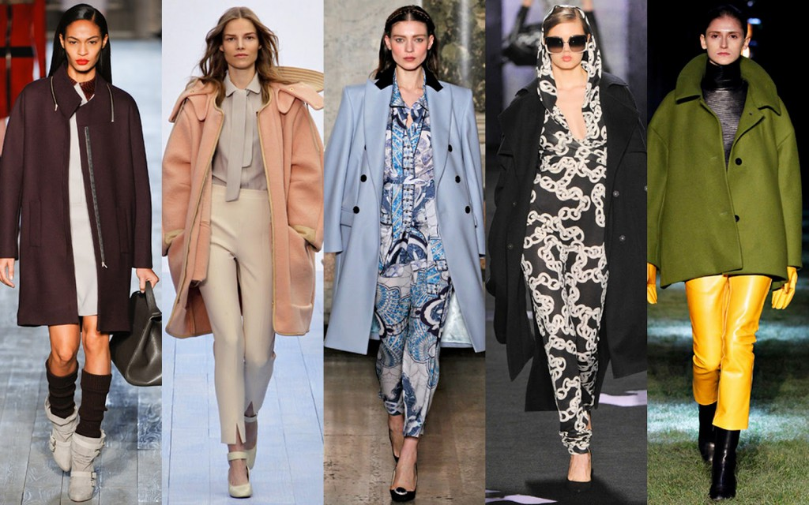
Каждый год появляются новые тенденции. Так, например в 2016 – 2017 годах в моду вошли вещи в стиле оверсайз (oversize – больше обычного размера). Происхождение стиля было таковым: после Первой Мировой войны в мире моды произошли изменения, и узкие корсеты сменились широкими платьями. А в 80-е и 90-е годы этот стиль набрал еще большую популярность, благодаря появлению хип-хоп субкультуры. В современном мире очень актуальными стали объемные куртки, пальто, свитера. Дизайнеры стали предпочитать более простую и удобную одежду. Такие популярные бренды, как Chloe, Stella McCartney, Emilio Pucci, DKNY уделили внимание этой тенденции и активно развивали ее на показах мод 2016.
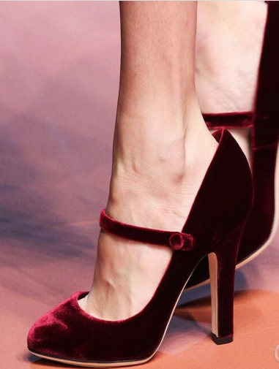
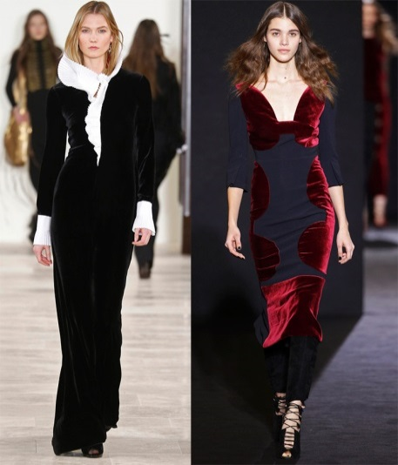
Еще одной очень популярной фишкой в мире моды стало использование бархата и ламе (ткань с металлическим оттенком, обычно золотого или серебряного цвета). Несмотря на то, что бархат ассоциируется с официальными и праздничными нарядами, все чаще эту ткань стали использовать в создании повседневной одежды. Дизайнеры постоянно экспериментируют: они используют бархат со всевозможными элементами декора. Даже украшают бархатом обувь, например туфли – лодочки или сапоги. Ткань ламе пришла к нам еще из древних времен, раньше она использовалась для облачений священников и создания одежды для богатой придворной знати. Однако сейчас многие используют ее для создания нарядов. Дизайнеры используют ламе в создании платьев, жакетов, юбок и других предметов одежды.
Также очень модным трендом стало сочетание несочетаемых вещей, например многие полюбили носить юбки с объемными свитерами. Этот тренд неоднократно появлялся на модных подиумах и показывал свою универсальность. Ведь это удобно, тепло и в то же время элегантно, строго и красиво.
Дизайнеры также стали обращать внимание на моду прошлых времен и позаимствовали из 80 – х годов очень интересный элемент в одежде – пышные рукава. Такие рукава используют не только у блуз и рубашек, но и у пальто, джемперов. Джемпер – это вязаная кофта без воротника и без застежки, надеваемая через голову, в переводе с английского означает «прыгун». Изначально джемперы были только спортивной одеждой, но с 20-х годов 20 века эта часть одежды приобрела повседневный вид. Существует несколько видов таких рукав, они могут держать объем по всей длине рукава или только у плеч. Такие рукава очень хорошо устраняют дефекты фигуры: они визуально делают плечи шире, талию стройнее и устраняют недостатки в районе рук.
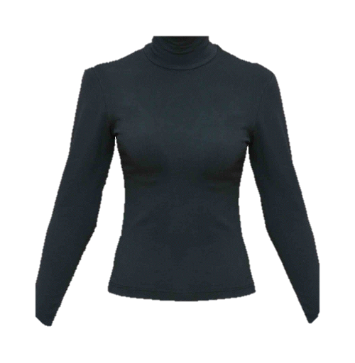
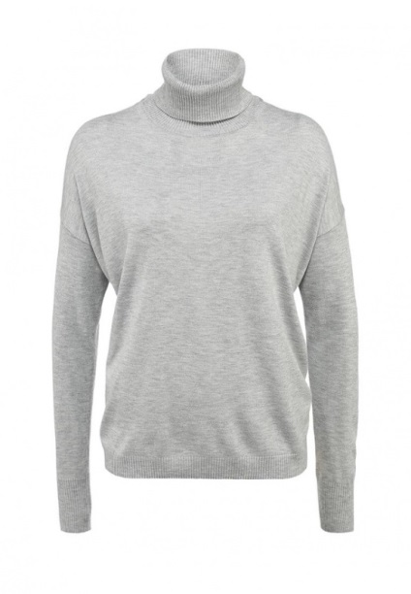
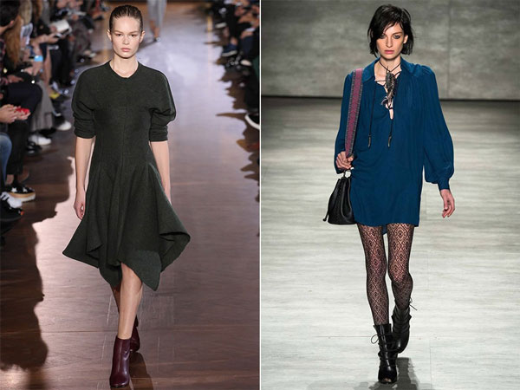
Люди стали возвращаться к стилю ретро. (Слово «ретро» произошло от латинского «retro», что означает «обратно, назад». Одежда в стиле ретро - это одежда и образы прошлых лет, с 20-ых по 70-ые года нашего столетия). Еще одними трендами становятся широкие джинсы, сумки на пояс, блестящая обувь, водолазки. История слова «водолазка» долгая и необычная. Изначально «водолазкой» называлась верхняя часть костюмов водолазов. Для удобства подводники надевали специальный узкий тонкий шерстяной свитер, который предотвращал соприкосновение скафандра с шеей и лицом. Позже «водолазку» стали использовать не только для подводного плавания, но и на суше. Ее стали использовать летчики, так как горловина хорошо защищала от ветра. А позже «водолазку» стали использовать автогонщики. В повседневной жизни носить «водолазку» начал летчик-испытатель Альберто Сантос-Дюмон. Сначала он вызывал недоумение. Нося часть экипировки в привычной жизни, но позже мода на «водолазки» распространилась. После изобретения эластичной ткани, нейлона, водолазки приобрели современный вид. В 50 – х годах водолазку носили преимущественно представители молодежной контркультуры, битники. Но в 1959 году Пьер Карден представил свою линию одежды, одной из главных частей которой была именно «водолазка». После этого этот предмет одежды начал набирать все большую популярность.
Еще одними очень популярными трендами, особенно в 2016 – 2017 годах, постепенно становятся удобство, минимализм и естественность. Возможно, это даже связано с проблемами экологии или кризисом. Люди стали больше экономить, начали склоняться к простоте.
Сейчас дизайнеров вдохновляет не только мода прошлых лет, но и интерьеры. Именно поэтому в моду постепенно вошли обшивочные принты. Модельеры стали создавать одежду с фактурами в духе покрывал, ковров или обоев.
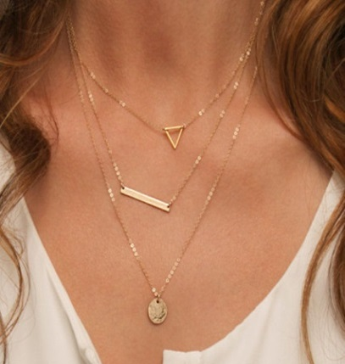
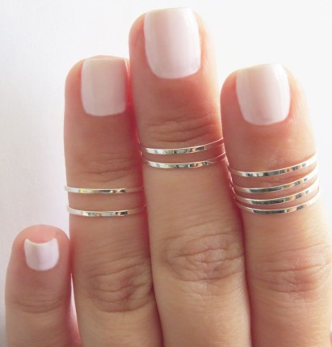
Также на создание идей по поводу новых трендов влияет творчество, например художественные фильмы. Вдохновившись сказочными фильмами дизайнеры стали использовать летящие ткани, прозрачные складки, многослойность, дымчатые расцветки, отблески драгоценных камней и металлов, оборки, кружево — те элементы, которые присущи «эльфийскому» стилю. Такие наряды очень загадочные, нежные и сказочные.
Аксессуары тоже играют очень важную роль. Самый главный тренд, как в аксессуарах, так и в одежде – это минималистический стиль. Очень популярными становятся подвески на длинных цепочках, тонкие простые кольца, которые носят сразу на нескольких пальцах, прозрачные очки. Но вот ремни не переняли стиль минимализм, поэтому сейчас главной тенденцией являются широкие массивные ремни.
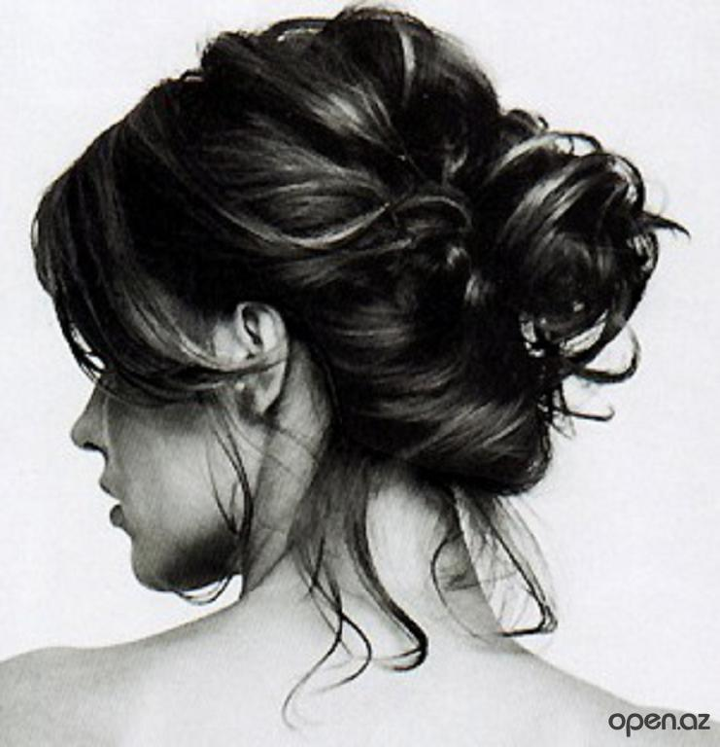
В отличие от 19 века, в наше время к прическам относятся не так серьезно. Нет каких – либо ограничений, и каждый может делать такую прическу, какую считает нужной. Однако сейчас интересной тенденцией являются неряшливые и простые прически. Например, приспущенный хвост, эта прическа одновременно строгая и романтичная, или пучок, легкий, взъерошенный с выбившимися прядями, или косы различных плетений.
В связи с появлением новых трендов, возникли и новые модные термины, например кюлоты, минодьер, лоферы, пончо и другие. Поподробнее рассмотрим происхождение слова «кюлоты». Кюлоты – это широкие брюки длиной ниже колена. Слово произошло от французского «culottes» - «короткие штаны». Первоначально кюлоты были мужскими штанами, их носили многие слои населения с шёлковыми чулками. Позднее такие штаны стали носить для занятий верховой ездой, и их стали носить не только мужчины, но и женщины. В конце XIX века очень популярным постепенно становился велосипедный спорт, и брюки до колена стали популярной одеждой среди населения. В 90-х годах кюлоты впервые появились на подиуме, а сейчас они появляются уже во многих коллекциях.
В современной моде дизайнеры и модельеры берут идеи для создания новых трендов и образов из моды прошлых лет. С каждым годом появляются и исчезают различные модные тренды, и спустя несколько лет на подиумах и в магазинах можно снова встретить те вещи, которые были популярны несколько лет назад.

Заключение
Таким образом, мода зависит от многих факторов: времени, событий, людей, творчества, субкультуры. Мода циклична, вещи то теряют, то увеличивают свою популярность. Мода тесным образом связана с искусством, живописью, литературой. Они дополняют и развивают моду, делая ее такой интересной и привлекательной для многих людей, что моду также можно считать частью искусства. Названия же предметов одежды возникали благодаря различным событиям, людям, которые первый раз ввели те или иные предметы одежды в обиход. Некоторые слова заимствуются из других языков или названы в честь литературных или художественных героев. То есть, существует множество источников, благодаря которым появлялся модный лексикон 19 века.

Библиография

- Андреева Р. П. "Энциклопедия моды" - СПб., Издательство «Литера», 1997.
- Дудникова Г.П. - "История костюма" - Ростов н/Д., Феникс, 2001.
- Каминская Н. М. - "История костюма" - М., "Легкая индустрия", 1977.
- Короткова М.В.- "Традиции русского быта: Энциклопедия ". - М., Дрофа-плюс, 2008.
- Федосюк Ю.А. - "Что непонятно у классиков, или Энциклопедия русского быта 19 века века"-М., Флинта: Наука, 2006; 9-е изд.
- http://www.classes.ru/all-russian/dictionary-russian-academ-term-68953.htm - Малый академический словарь русского языка.
- http://tolkslovar.ru/r8121.html - Общий толковый словарь русского языка.

URL: http://womanadvice.ru/moda-opredelenie
А. С. Пушкин. Евгений Онегин. М.: Художественная литература, 1981. Глава I. Строфа XXVI.
URL: http://tolkslovar.ru/sh2339.html
Там же.
URL: http://www.classes.ru/all-russian/dictionary-russian-academ-term-68953.htm
Андреева Р. П. "Энциклопедия моды" - СПб., Издательство «Литера», 1997.
URL: http://tolkslovar.ru/r8121.html

